Travail à la maison du 15 au 19 juin 2020 - 5ème

- Lundi 15 Juin: Grammar

Les comparatifs

- Pour comparer deux éléments, on peut utiliser le comparatif de supériorité.

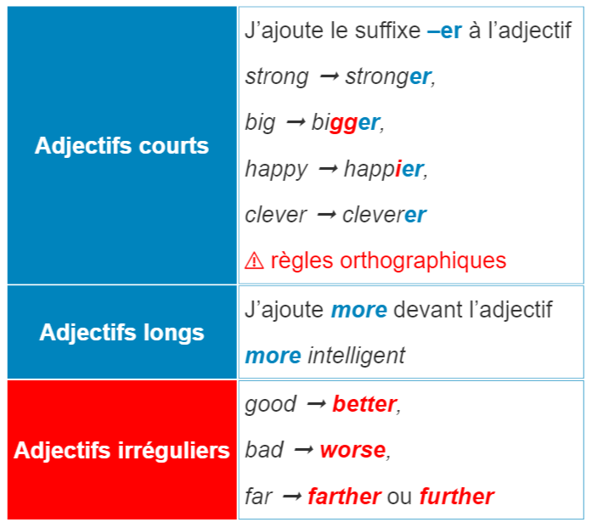

- J’introduis le 2e élément de la comparaison par than.
Hulk is stronger then Iron man.

- On peut également utiliser le comparatif d’(in)égalité. On le forme ainsi : (not) as + adjectif + as.
King Arthur was as courageous as his knights.
Guinevere was not as addicted to Arthur as she was to Lancelot.

- Entraîne-toi !
Exercice 4 page 134 : Compare these heroes using the comparative form of these adjectives.

Catwoman / Hawkeye (nice)

Hulk / Thor (strong)

Firefighters / Loki (brave)

Teachers / Tony Stark (patient)

Batman’s outfit / Hulk’s outfit (expensive)

Deadpool / Kick-Ass (crazy)

- Vérifie tes réponses avec la correction :

Catwoman is nicer than Hawkeye.

Hulk is stronger than Thor.

Firefighters are braver than Loki.

Teachers are more patient than Tony Stark.

Batman’s outfit is more expensive than Hulk’s outfit.

Deadpool is crazier than Kick-Ass.

- Mardi 16 juin : Final test

- Travail à envoyer à l’adresse mail : romanehery@yahoo.com.

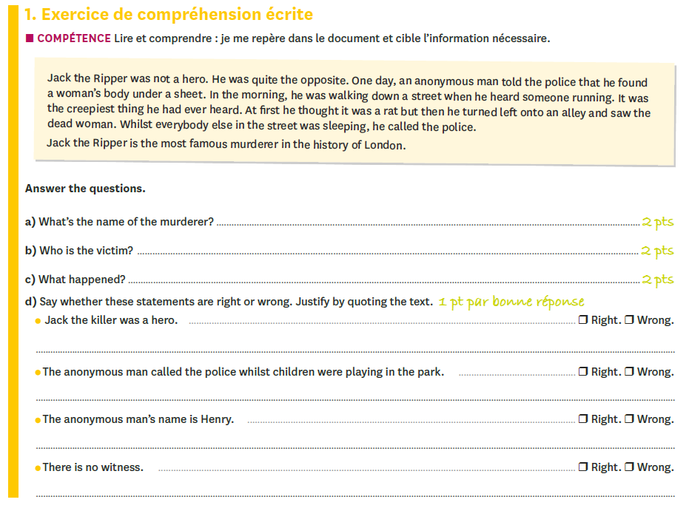

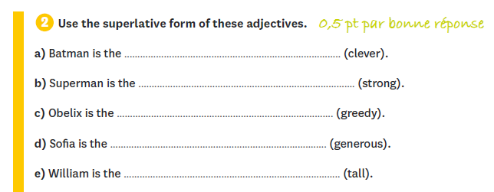
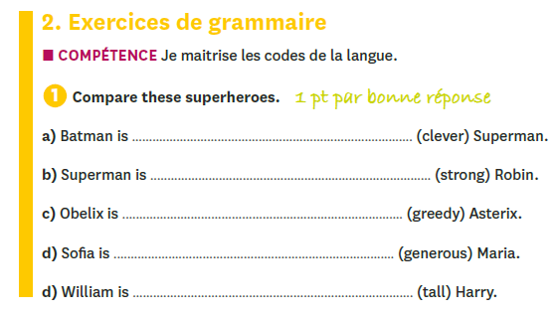

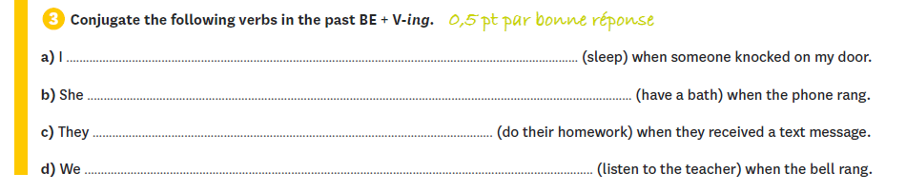
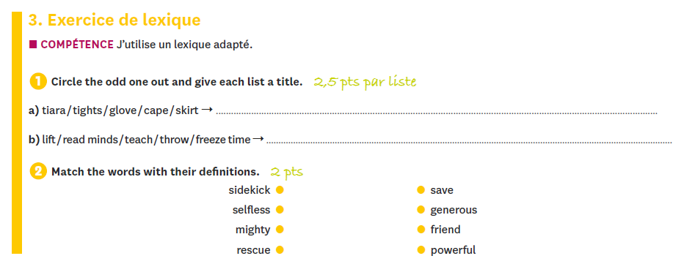

BONUS
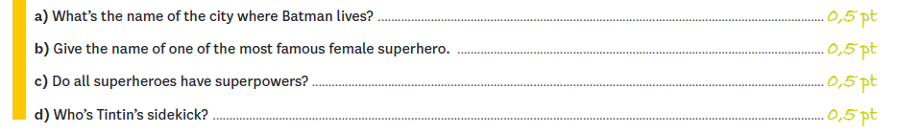
- Vendredi 19 Juin : Tache Finale

- Travail à envoyer à l’adresse mail : romanehery@yahoo.com.

CREATE YOUR OWN SUPERHERO

Imagine ton propre superhéros et dessine une affiche de film le représentant.
Pense à donner un nom à ton superhéros, à le décrire et à faire un résumé du film.

Tu devras utiliser :
- Le vocabulaire de la séquence.
- Can, etre capable de et le preterit BE + V-ing.
- Le superlatif
- Le comparatif

BONNES VACANCES A TOUS !

